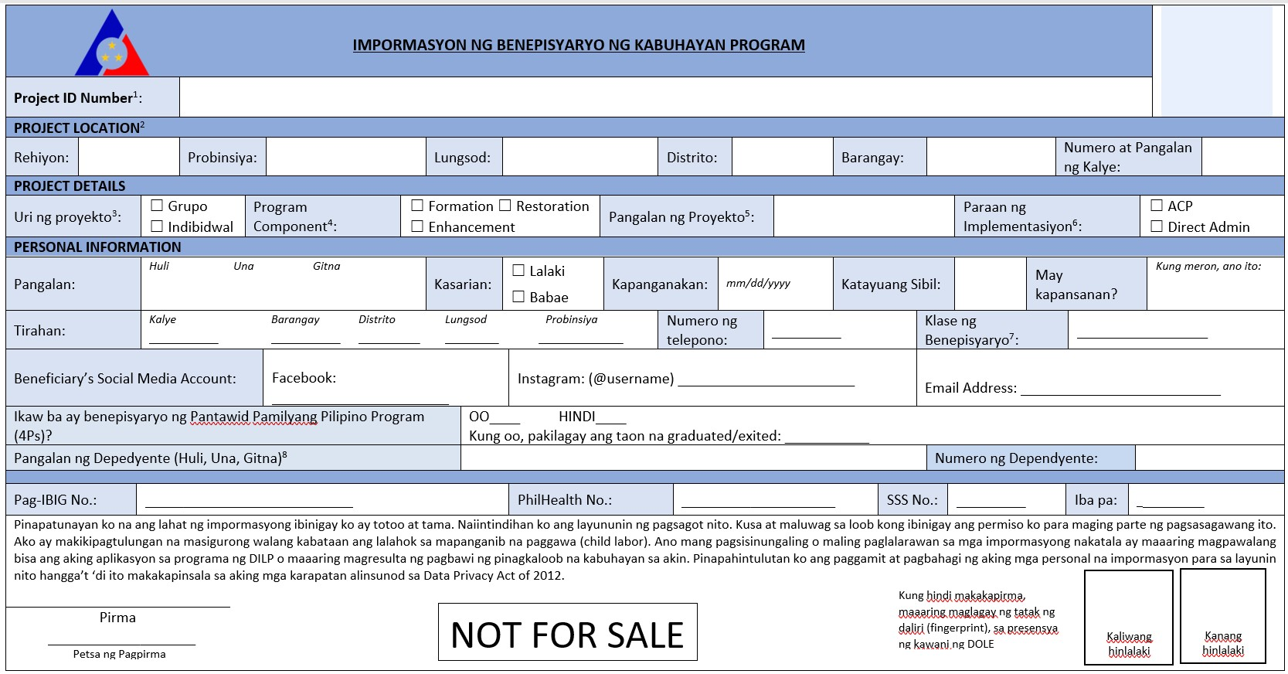
Annex O - DILP Beneficiary Profile For

1 Project ID Number – Magkakaroon ng sariling ID number kapag ang proyekto ay naaprubahan.
2 Project Location – tumutukoy sa pook kung saan matatagpuan ang proyekto. Ilagay ang mga sumusunod na detalye: rehiyon, probinsya, munisipyo/lungsod, distrito, barangay, at no./street.
PROJECT DETAILS:
3 Uri ng Proyekto – Pumili lamang ng isang (1) uri ng proyekto sa pamamagitan ng pagtesk sa kahon.
4 Program Component – Pumili lang ng isang (1) Program Component sa pamamagitan ng pagtsek sa kahon.
5 Pangalan/Pamagat ng Proyekto - Ilagay ang pangalan o pamagat na tumutugma sa inyong pangkabuhayan. Halimbawa: Meat Processing, Rice Retailing, Ginger Tea Production, Starter Kit, etc.
6 Paraan ng Implementasyon- Pumili ng isang (1) pamamaraan ng implementasyon sa pamamagitan ng pagtsek sa kahon.
⁷Uri ng Benepisyaryo – displaced driver, transport workers, (i.e. conductor, dispatcher)
⁸Dependyente– Pangalan ng benepisyaryo ng micro-insurance policy holder
1x1 Photo
Buwanang kita:
Ikaw ba ay benepisaryo ng Pantawid Pamilyang Pilipino Program (4Ps)?
Kung hindi makakapirma, maaaring maglagay ng tatak ng daliri (fingerprint) sa presensya ng kawani ng DOLE
Kaliwang hinlalaki
Kanang hinlalaki

